**TUGAS PEMROGRAMAN BERBASIS WEB**

**INSTALL CMS GHOST**

Nama : Muhammad Budhiluhoer

Kelas : 4E

NPM **:** 1610631170235

1. Download terlebih dahulu file Node.js



1. Kemudian install Ghost. Disini saya menggunakan Ghost versi 0.11.12. Jika file dalam ekstensi zip/rar, maka ekstrak dahulu



1. Setelah terinstall, buka Command Prompt dari Node.js secara administrator

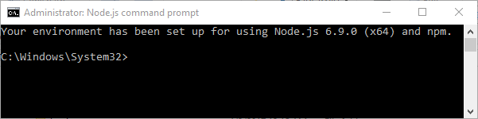

1. Arahkan kepada file Ghost yang sudah diinstall sesuai dengan letak dimana anda menyimpannya

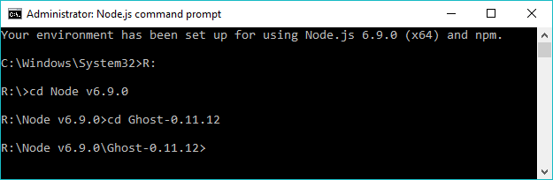

1. Masukan keyword “*npm install --production*”

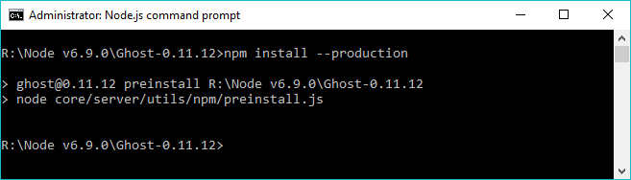

1. Setelah sukses install, masukan keyword “*npm start*” untuk menjalankan Ghost tersebut sehingga muncul pemberitahuan bahwa Ghost bisa dijalankan

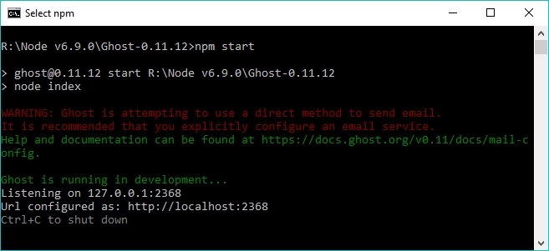

1. Buka browser, lalu masukan “*localhost:2368*” pada kolom URL

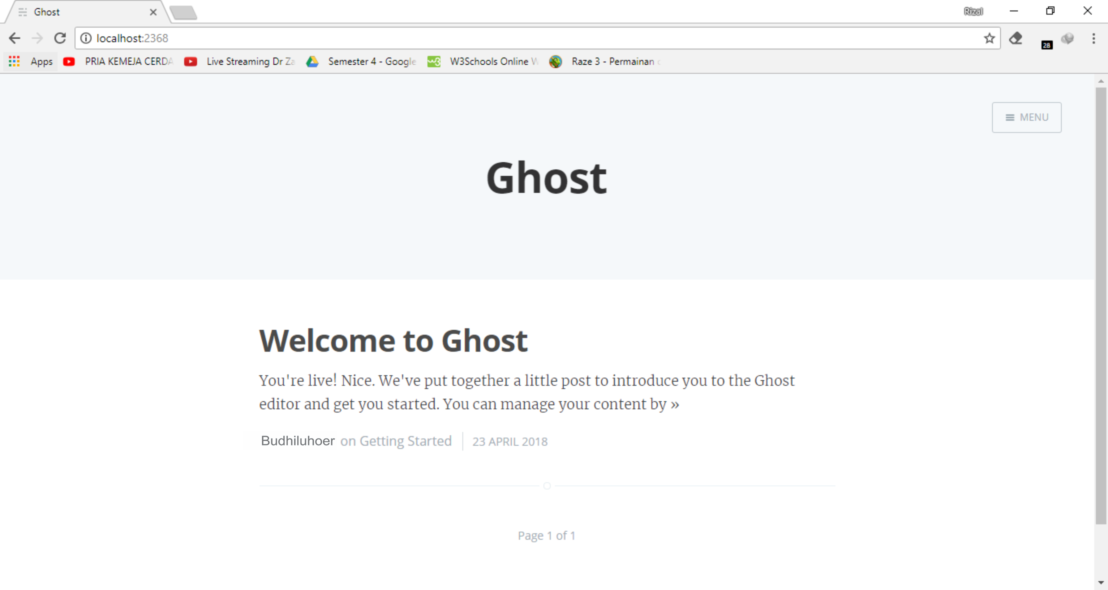

Keterangan :

Pada gambar diatas adalah tampilan ketika sudah memiliki akun Ghost. Sebenarnya, ketika kita install Ghost pertama kali, maka anda akan diarahkan kepada 3 tahap yang dilakukan untuk membuat akun.

1. Jika sudah mempunyai akun, maka akan langsung diarahkan ke halaman *Sign-in* sekaligus memasukan alamat URL : *localhost:2368/ghost/signin*

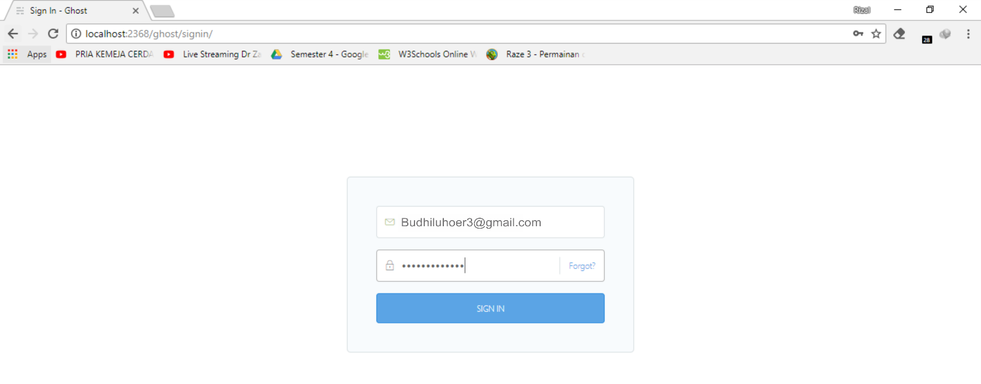

1. Setelah *Login*, akan diarahkan ke halaman Admin

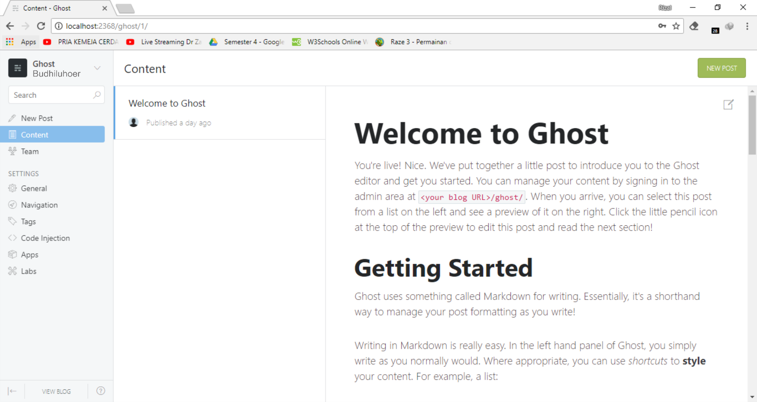

**CARA MEMBUAT POST DI GHOST**

1. Masuk ke halaman Admin. Kemudian Pilih Menu Tab *Content* > Klik *New Post* (diujung kanan)



1. Lalu tambahkan judul dan isi konten

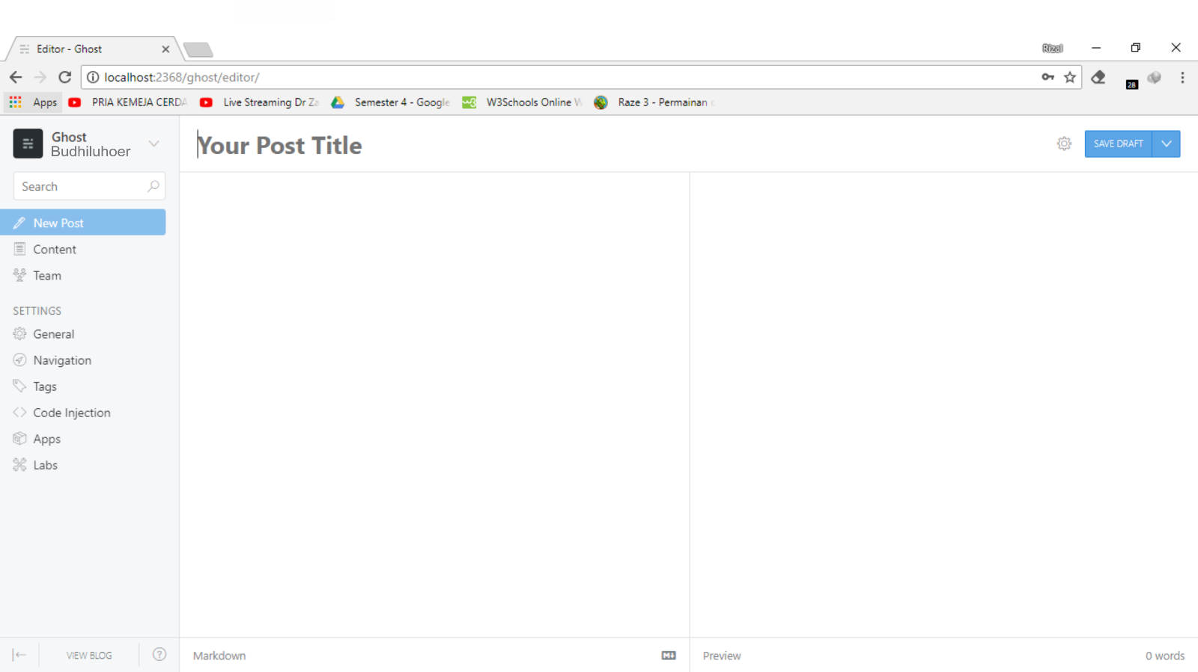

1. Setelah beres, maka langsung klik *Publish Now* diujung kanan. Jika tidak ada, maka klik panah bawah lalu pilih *Publish Now*

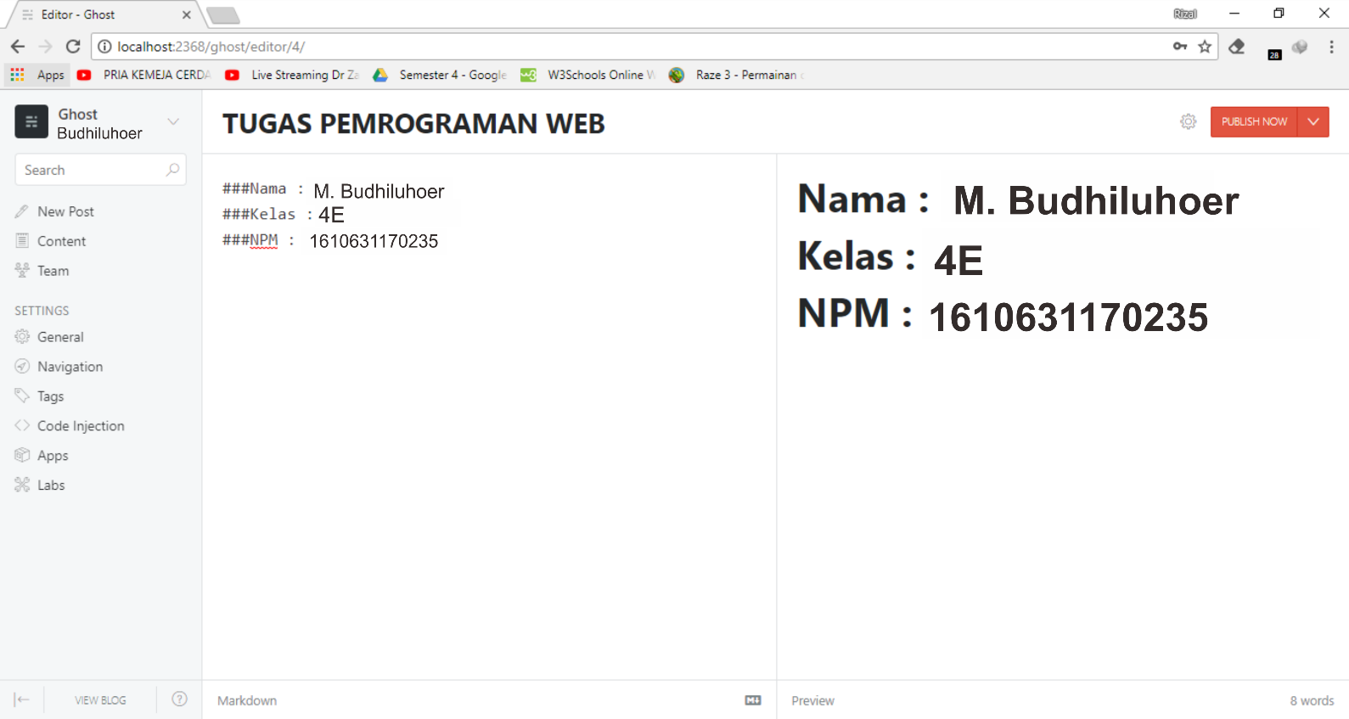

1. Cek post yang sudah di publish di Menu Tab *Content*

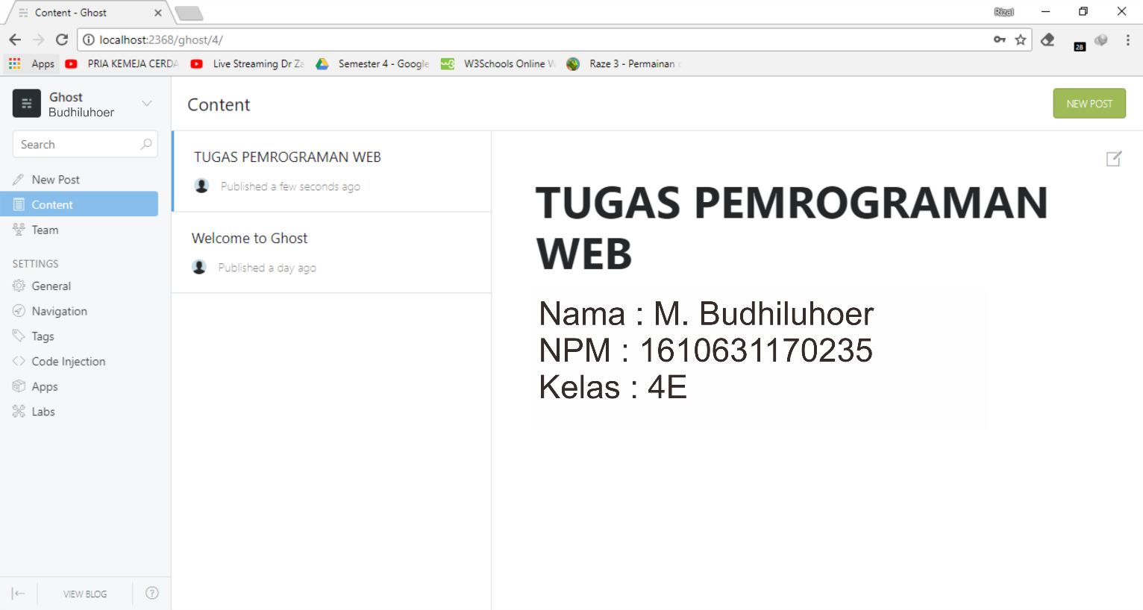

1. Kemudian kembali ke *localhost:2368* untuk melihat *Post* yang sudah di publish

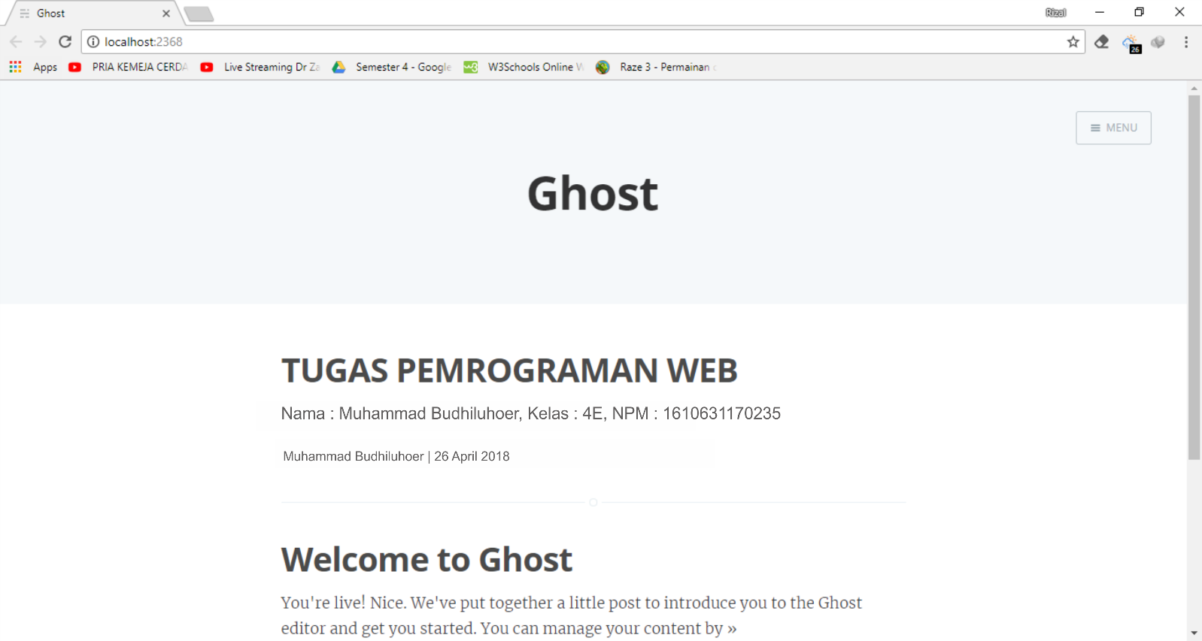

Gambar diatas menunjukkan halaman yang berisi beberapa postingan yang sudah dipublish.